***Kính Gửi :            Quý Anh, Chị, Em Đại lý Malaysia Airlines,***

***Công Ty Du lịch và các GDS Partners***

Malaysia Airlines xin Cập nhật Dịch Vụ của các Nhóm Giá Economy – Horizontal Fare Family (HFF), như sau:

* Hiệu lực áp dụng :                            từ 27/8/2020 đến khi có thông báo mới
* Giá/ Tuyến bay áp dụng:               giá Lẻ Economy của Tất cả các Tuyến bay Quốc tế, Quốc nội   
                                                                  (*ngoại trừ đến/từ Arab Saudi và giữa Malaysia và Nhật Bản*)
* Các Nhóm Giá tương ứng với Dịch vụ mà Hành Khách được phục vụ :

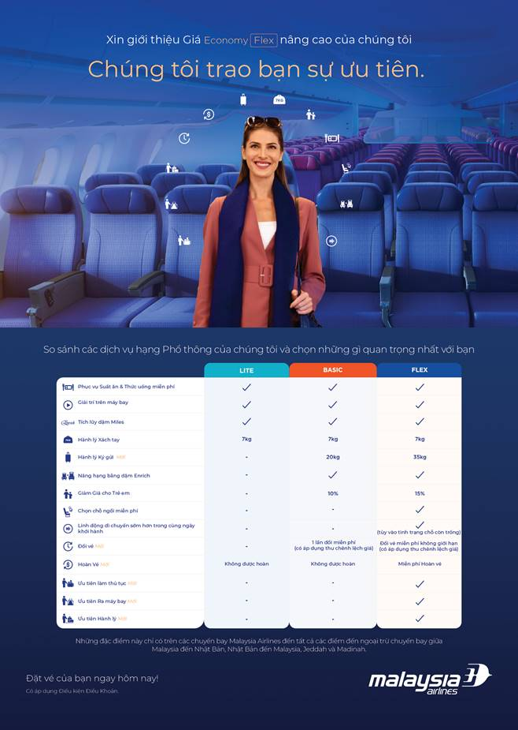

Rất mong Quý Anh, Chị, Em đại lý triển khai đến Bookers, Sub-Agents, Công ty Corporate, …

để Khách hàng chủ động lựa chọn Giá phù hợp với nhu cầu đi lại.

Nếu có thắc mắc, Anh, Chị, Em vui lòng liên hệ với Văn phòng MH tại Tp.HCM theo số điện thoại : **+8428-38292529**

Chân thành cảm ơn – Trân trọng kính chào,

Best Regards